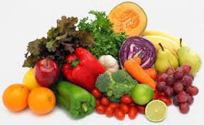
ЗАТВЕРДЖУЮ
Директор школи І.М. Павловська
ГРАФІК ХАРЧУВАННЯ в ШКІЛЬНІЙ ЇДАЛЬНІ
учнів загальноосвітньої школи І-ІІІ ступенів № 2 м. Заліщики
2017 /2018 н.р.
№ | КЛАС | ПІП класного керівника | час | Кількість учнів  в класі | Кількість учнів,  що харчуються | Вартість  обіду
1. | 1-А | Коцмира Г.Е. | 10⁴⁰ | 20 | 20 | ^{10 грн.}
2. | 1-Б | Костів З.П. | 10⁴⁰ | 13 | 13 | ^{10 грн.}
3. | 2-А | Підлесецька Г.П. | 10⁴⁰ | 20 | 20 | ^{10 грн.}
4. | 2-Б | Волоцька І.А | 10⁴⁰ | 33 | 33 | ^{10 грн.}
5. | 3-А | Кучерко О.В. | 11⁵⁰ | 18 | 18 | ^{10 грн.}
6. | 3-Б | Гичун Л.П. | 11⁵⁰ | 29 | 29 | ^{10 грн.}
7. | 4-А | Гуменюк Л.Я. | 11⁵⁰ | 26 | 26 | ^{10 грн.}
8. | 4-Б | Грабар М.А. | 11⁵⁰ | 33 | 33 | ^{10 грн.}
 |  | Всього пк | 192
 |  | Пільгові категорії 5-11 клас | 5
 |  | всього | 197

